**秦淮中学高三数学备课组2025年3月6日集体备课活动**

一、活动主题：高三数学备课组集体备课活动

二、活动方案

活动时间：3月6日， 星期四上午9：00~10：30

参加人员：高三数学备课组成员

活动地点：四楼创客空间

活动流程：

1、签到

2、谈敏老师：下周主要教学内容（二轮复习：数列的基本量运算、数列的递推关系、数列的求和）的教学目标，教学重、难点，例题选择，练习选择，作业布置等的解读与研讨。

3、备课组教师交流发言

4、张梦颖老师的无生课堂《导数恒成立问题》赏析

三、活动材料

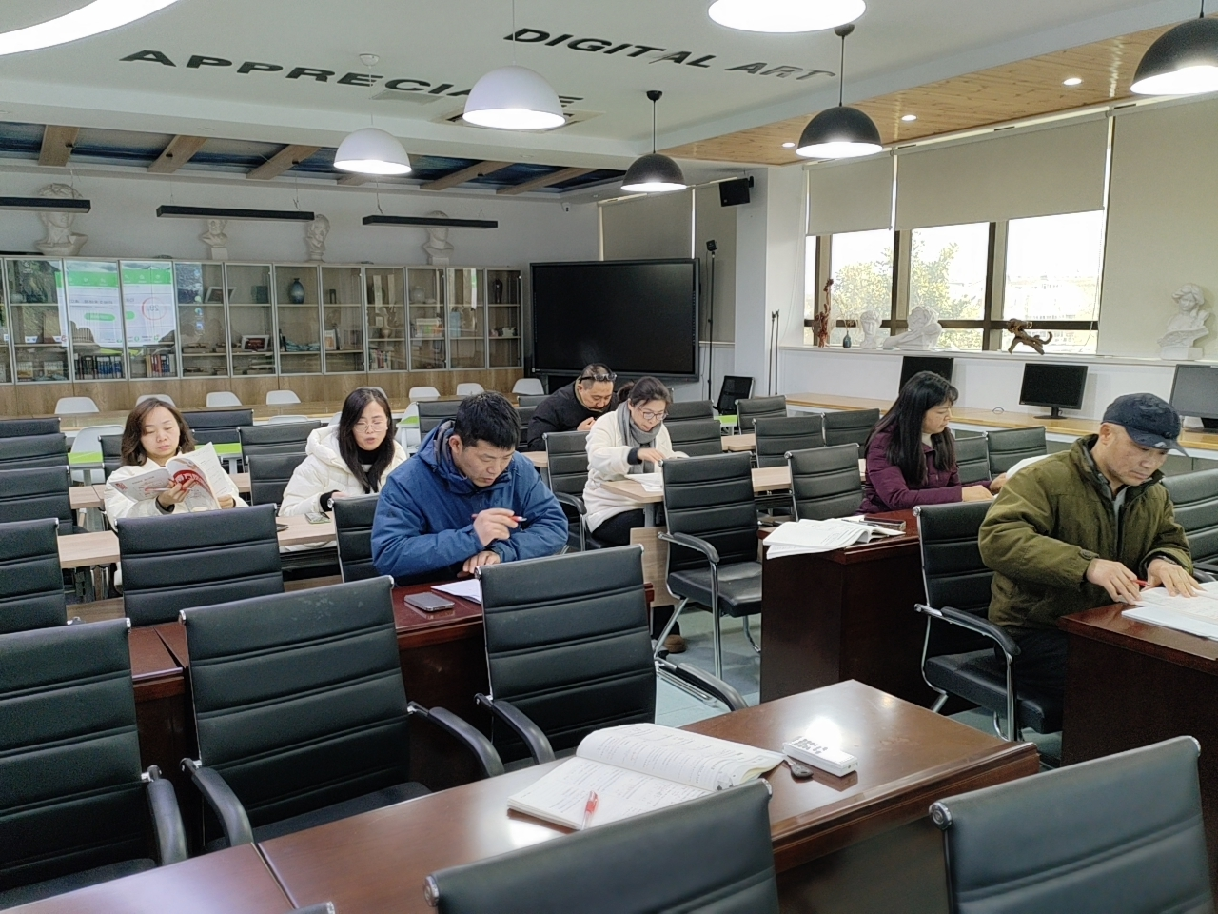

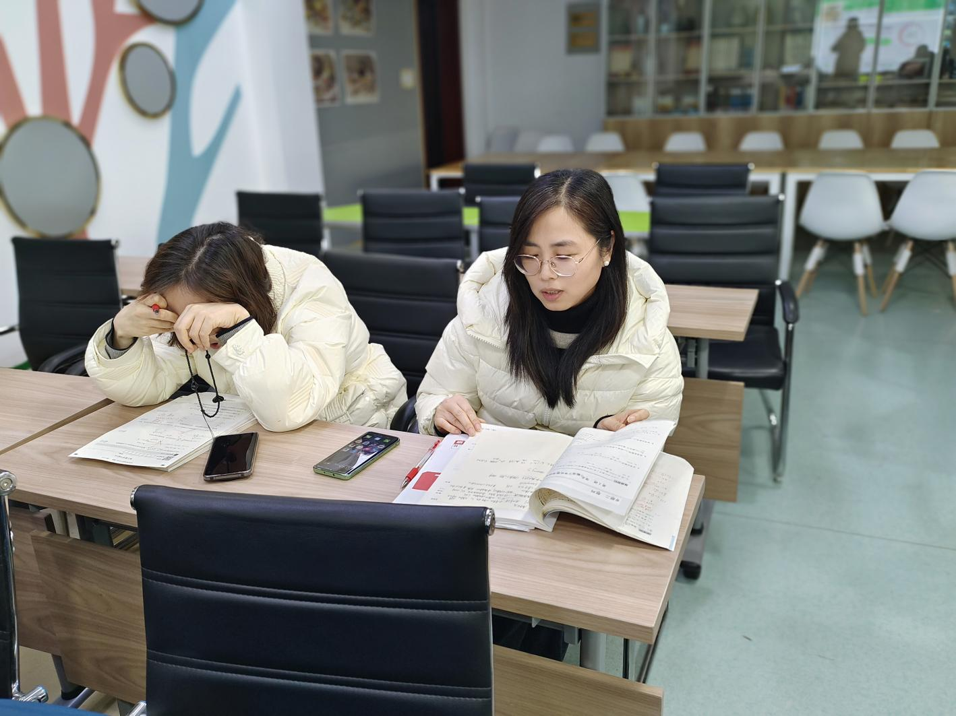

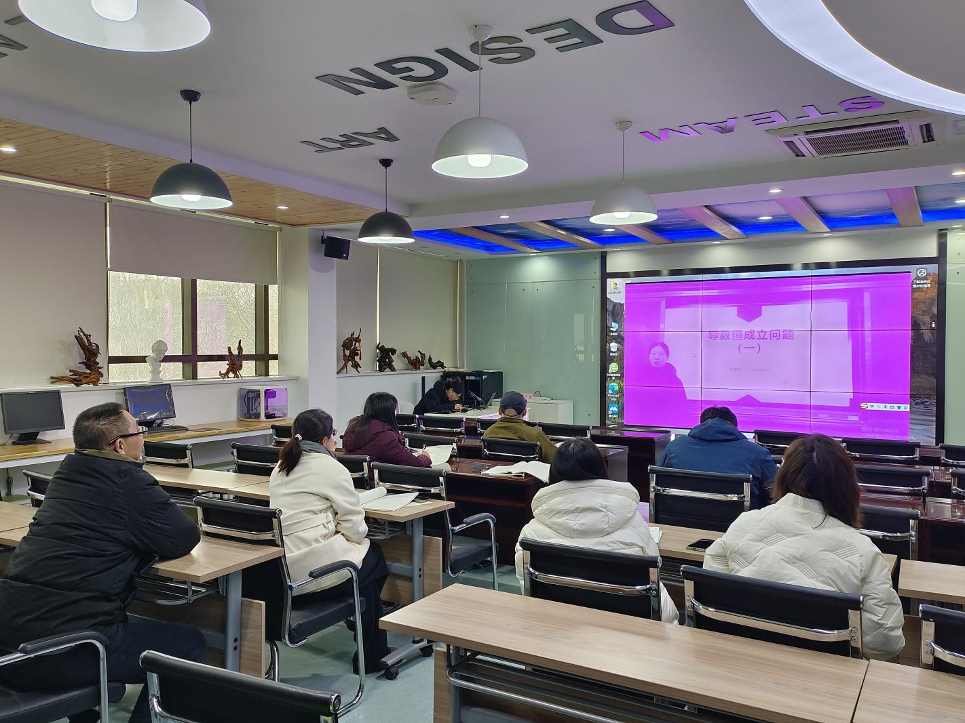

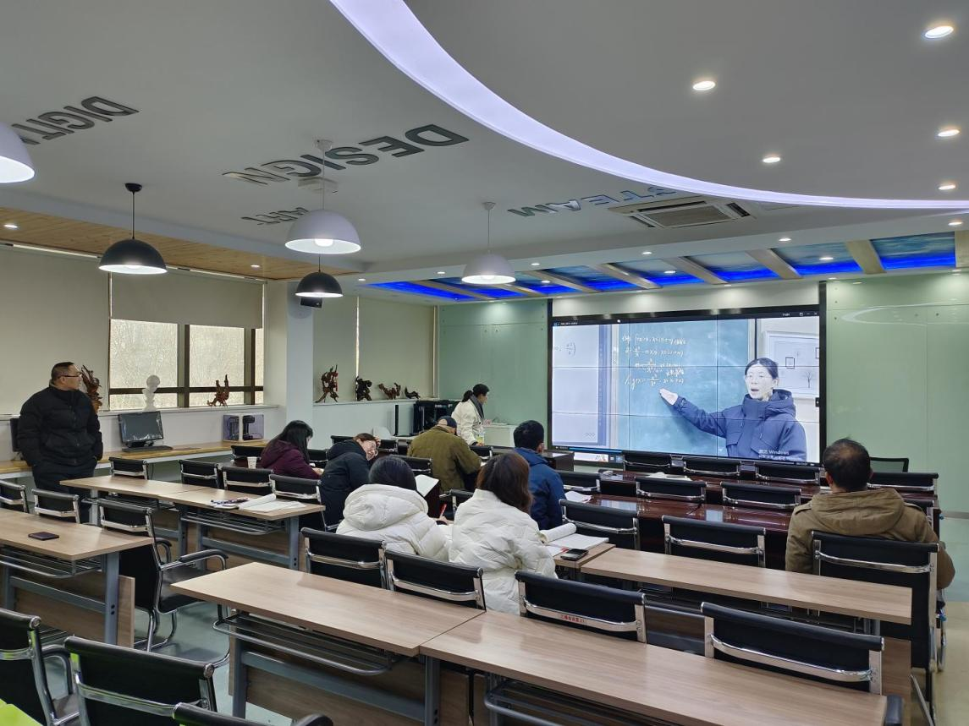

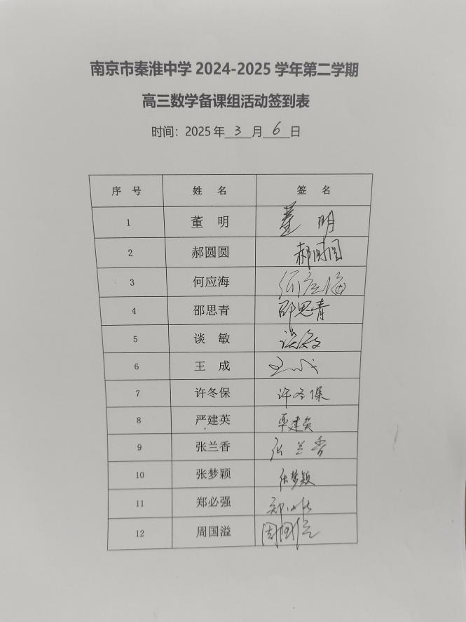 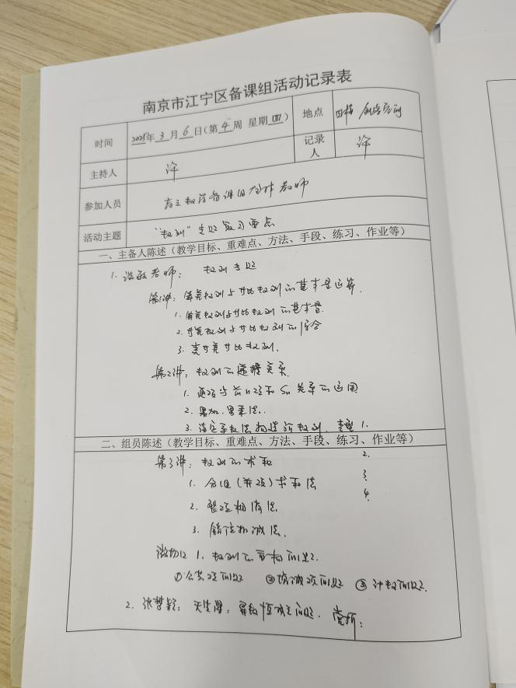

四、活动小结

通过今天的集体备课研讨活动，使我们明确了下周的教学内容（数列的基本量运算、数列的递推关系、数列的求和）的教学目标，重难点等，为数列的复习奠定了基础。